Муниципальное бюджетное дошкольное образовательное учреждение

«Детский сад «Солнышко»

***Беседа «Осторожно, тонкий лёд!»***

***для подготовительной группы***

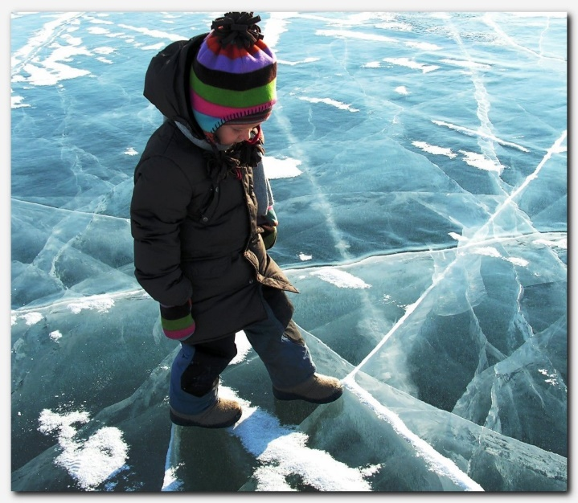

Подготовила и провела:

воспитатель Нежданова Л.Н.

г.Гагарин 2024г.

**Цель:**

формирование у детей представлений о правилах безопасного поведения на водоемах в зимний период.

В целях предупреждения несчастных случаев на водоёмах в зимний период провести с детьми беседу по вопросам:

-Чем опасен ранний и поздний лёд?

-Каковы условия безопасного пребывания человека на льду?

-Каковы основные правила поведения на льду?

-Чем опасно попадание человека в ледяную воду?

Воспитывать осторожность и аккуратность в поведении на водоемах в зимний период.

**Знакомство с темой беседы**

Воспитатель: Ребята, отгадайте загадку:

Бежала – шумела,

Заснула – заблестела.

Дети: Это река подо льдом.

Воспитатель: Правильно, молодцы!

Тема нашей беседы: «Осторожно, тонкий лед!». В ходе нашей беседы мы найдем ответы на вопросы:

-Чем опасен ранний и поздний лёд?

-Каковы основные правила поведения на льду?

-Чем опасно попадание человека в ледяную воду и как вести себя в этой ситуации?

Гололед, гололед…

Лед у дома, у ворот.

Я люблю скользить по **льду**, Хоть куда по **льду пойду**.

Но едва лишь сделал шаг,

На дорожку тут же – шмяк!

Как же в садик мне дойти?

Не ползком туда ж ползти!

Гололед, гололед…

По чуть-чуть скольжу вперед.

Закройте глаза и представьте, как выглядит водоем, река в начале зимы.

Дети: Она замерзла, покрыта льдом.

Воспитатель: Верно. А какая опасность может предостерегать нас в это время на реке или озере?

Дети: Можно провалиться под лед.

Воспитатель: Правильно, ребята. С наступлением холодов, когда начинают замерзать водоёмы, резко возрастает число несчастных случаев.

Очень часто на водоемах гибнет очень много людей.

Основным условием безопасного пребывания человека на льду является толщина льда :

Прочный лед имеет синеватый или зеленоватый оттенок, лед с желтоватым оттенком – ненадежен.

Главная причина трагических случаев – незнание, пренебрежение или несоблюдение мер безопасности.

Нужно обращать внимание на запрещающие знаки вблизи водоема

(«Переход (переезд) по льду Запрещен!»), а также помнить правила поведения на льду.

**Физкультминутка:**

*«***Я однажды потерялся… .»**

Я однажды потерялся – *(изобразить испуг)*

Только быстро догадался *(слегка стукнуть себя по лбу, улыбнуться)*

Посмотрел туда- сюда *(повороты)*

Нету мамы вот беда *(развести руки в стороны, внизу)*

Побежал направо я *(бег на месте)*

Мама не нашлась моя *(руку козырьком)*

Побежал налево я *(бег на месте)*

Мама не нашлась моя *(руку козырьком)*

Повернулся я вокруг *(повороты вокруг себя)*

Может быть увижу вдруг *(руку козырьком)*

Нет, я решил стоять *(руки скрестить на груди)*

И на месте маму ждать. *(повтор 2-3 раза)*

**Знакомство с правилами поведения на льду.**

***Правила поведения на льду:***

1. Ни в коем случае нельзя выходить на лед в темное время суток и при плохой видимости (туман, снегопад, дождь).

2. Нельзя проверять прочность льда ударом ноги. Если после первого сильного удара поленом или лыжной палкой покажется хоть немного воды - это означает, что лед тонкий, по нему ходить нельзя.

1. Если вы переходите водоем безопаснее всего идти по уже проложенной

лыжне или тропинке. Но если их нет, надо перед тем, как спуститься на лед, очень внимательно осмотреться и наметить предстоящий маршрут.

1. Нельзя находиться на льду с тяжелыми предметами.
2. Человека попавшего в воду, надо обязательно согреть и напоить горячим чаем, чтобы не заболел.

6.Если вы провалились, постарайтесь не паниковать! Зовите на помощь, пытайтесь выбраться на прочный лед, широко раскиньте руки по кромкам льда. Важно знать телефоны экстренных служб. Чтобы позвонить с мобильного телефона на номера 01, 02, 03 или 04

7. Ни в коем случае нельзя кататься с горки на тонкий лед.

Предлагаю вам обыграть игровое упражнение **«Окажи первую помощь».** -Если друг упал на **льду**, поцарапал коленку, руку, обморозился, чтобы ты выбрал из этих предметов, чтобы помочь ему.

Вам необходимо выбрать из предметов те, которые понадобятся для оказания первой помощи вашему другу, попавшему в беду (йод, вата, шприц, зеленка, градусник, таблетки, бинт, коробка с чаем, шоколад).

Воспитатель: Молодцы!И в заключении мы с вами посмотрим фрагмент мультфильма

**Просмотр познавательного мультфильма.**

«Смешарики - Азбука безопасности (Тонкий лёд)».

Воспитатель: Сегодня вы узнали много нового. Давайте повторим правила поведения на льду Дети называют.

Ты помни правила всегда,

Чтоб не случилась вдруг беда

И неприятность не пришла

И где-то вдруг тебя нашла И надо их не толь знать

А **постоянно выполнять**!